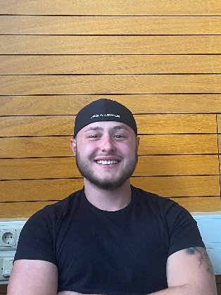
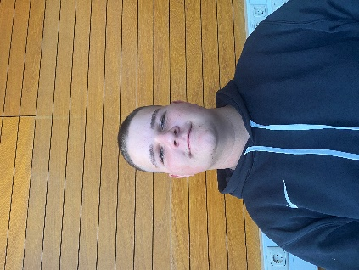
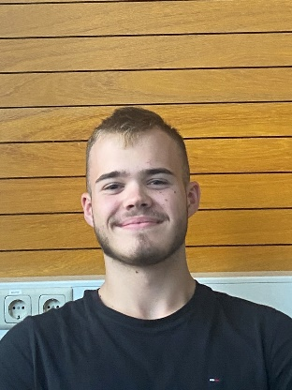
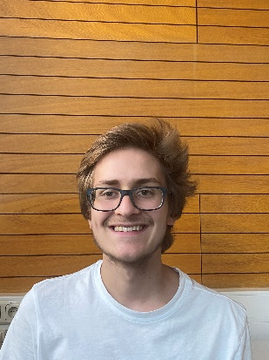
Die 4 Muskeltiere

Wir entschieden uns für einen 7-zylindrigen Sternmotor, bei dem wir verschiedene Werkstoffe verwendet haben, vom Aluminium über Messing bis hin zu legiertem Vergütungsstahl. Wir fertigten alles selbstständig bis auf die Lager und das Zahnrad vom Drehmechanismus. Wir produzierten auch besondere Teile wie z.B. eine „Miniatur Netstal-Säule“ mit einer Länge von 830 mm. Für derartige Säulen ist unsere Firma Lingenhöle Technologie bekannt, nur unsere sind bis zu 6 Meter lang.
Da der Motor nur handbetrieben wird, entschieden wir uns diesen als Kaffeetisch umzufunktionieren.

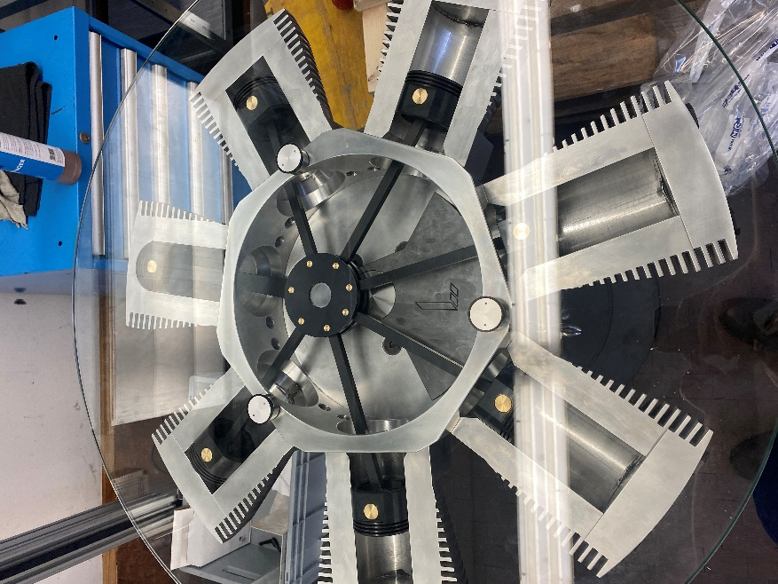
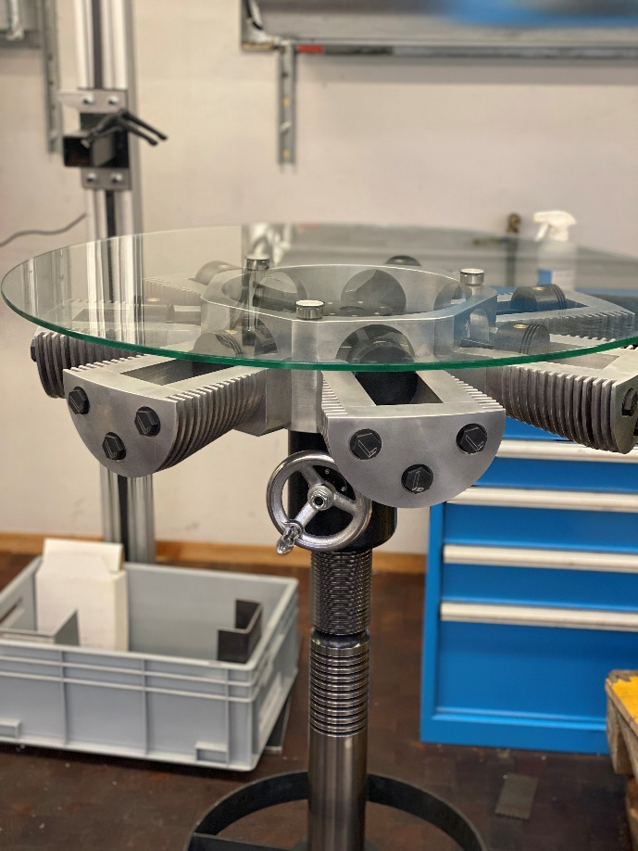
Unser Team besteht aus Adrian, Timo, Kevin und Elias.

